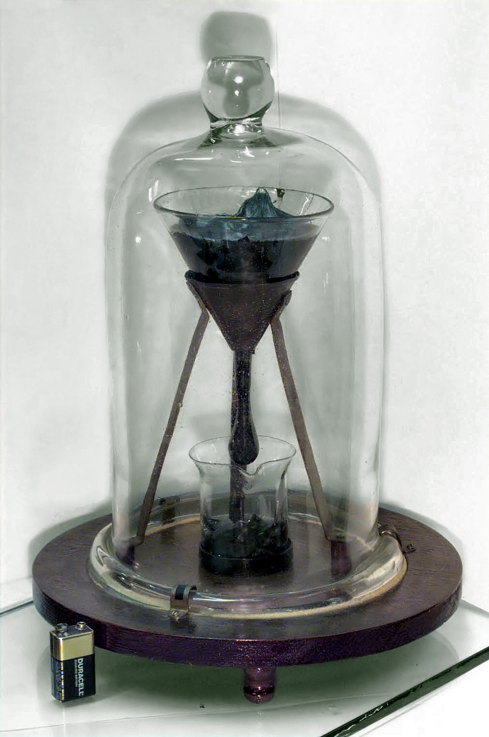

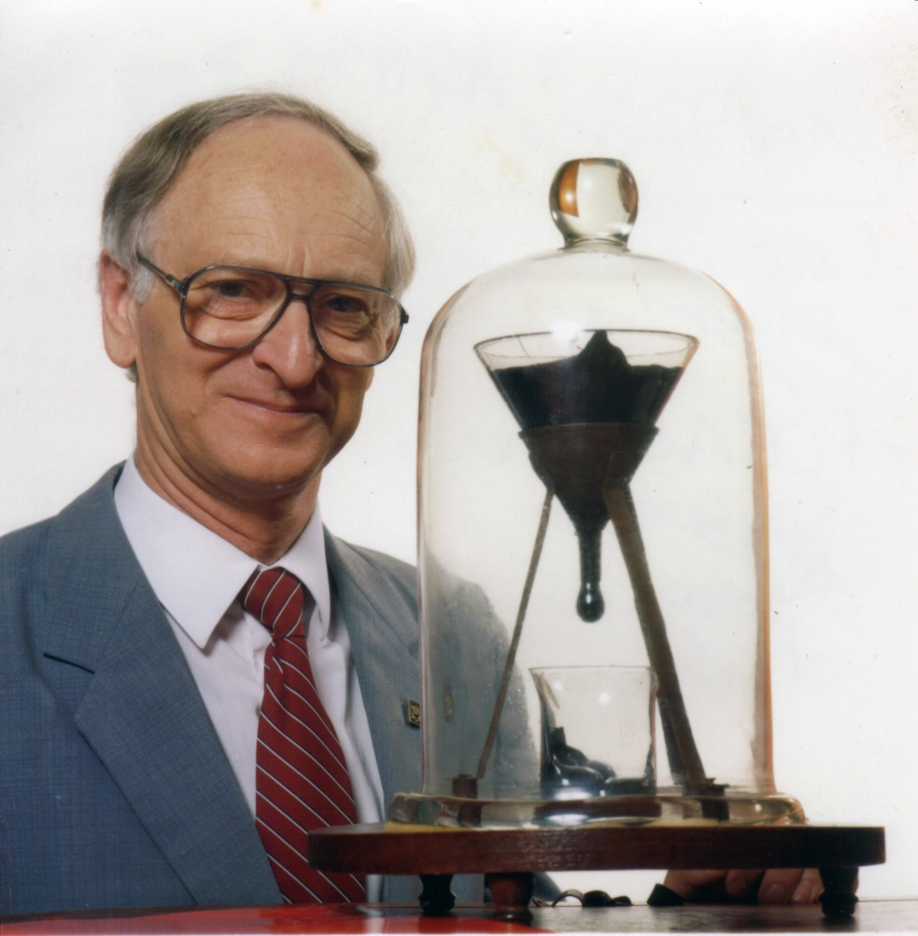

1927 begann Thomas Parnell, Professor an der Universität von Queensland in Brisbane, Australien, mit den Vorbereitungen zum Experiment. Er goss erwärmtes Pech in einen unten verschlossenen Trichter und ließ dem Stoff drei Jahre Zeit, um sich zu setzen. 1930 wurde der Trichter geöffnet und erlaubte so dem Pech, zu fließen:

Der erste Tropfen fiel im Jahre 1938 und weitere folgten 1947, 1954, 1962, 1970, 1979, 1988 und 2000.

Das Experiment findet nicht unter kontrollierten Bedingungen statt. Insbesondere Temperaturschwankungen über die Jahrzehnte haben Einfluss auf die Tropfenfolge. Die Installation einer Klimaanlage brachte das Experiment sogar nur noch weiter durcheinander, da es statt warmen Sommern und kalten Wintern nun warme Winter und kalte Sommer gab. Dies hatte zur Folge, dass sich der Tropfen von 2000 nicht im Sommer, sondern im Winter ablöste. Er war außerdem so groß, dass der Raum zwischen Trichter und Becherglas nicht ausreichte, um abzutropfen.

<http://de.academic.ru/dic.nsf/dewiki/1087911>